- Modelo de datos implementado en la Base de Datos:
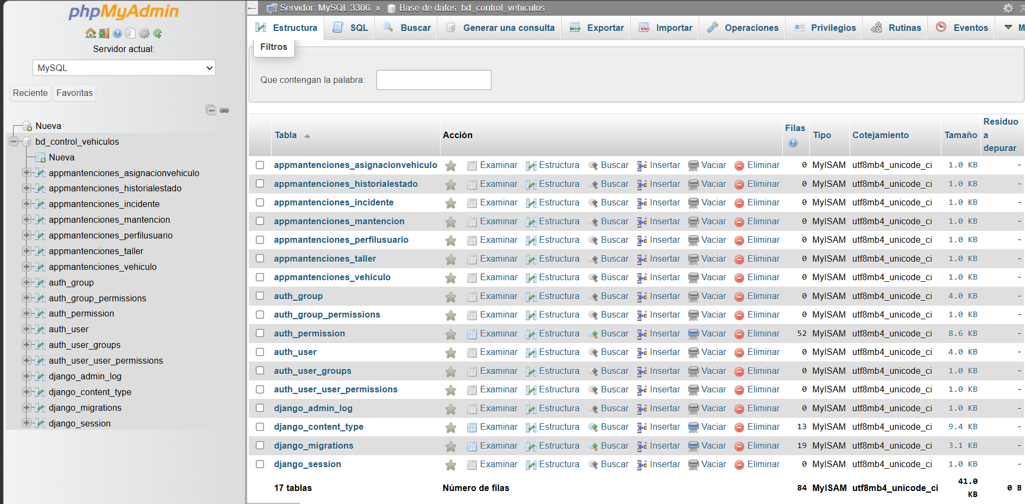
- Evidencia de las migraciones generadas: 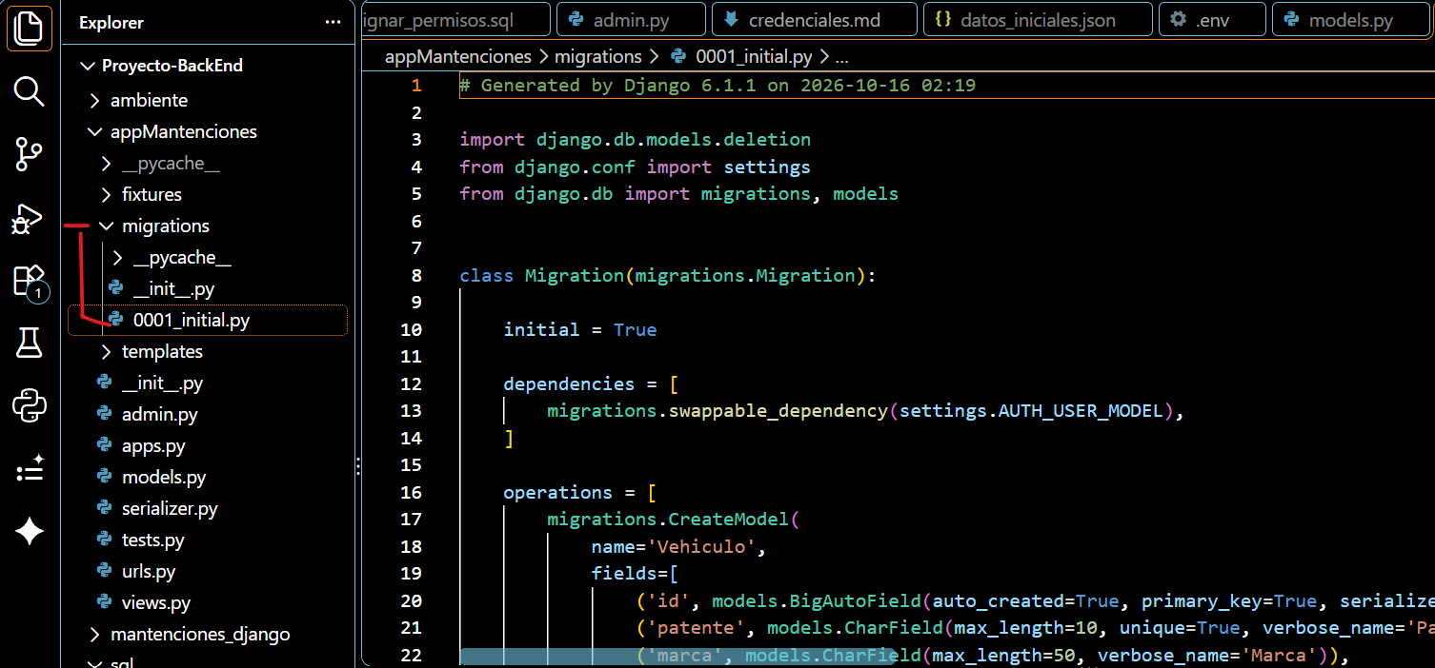
- Consulta de registros mediante GET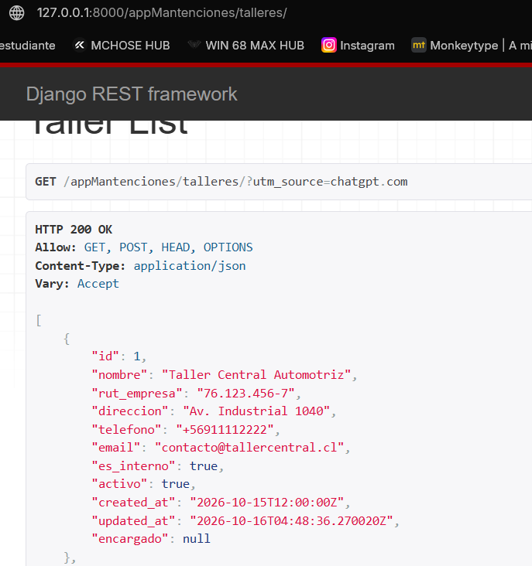
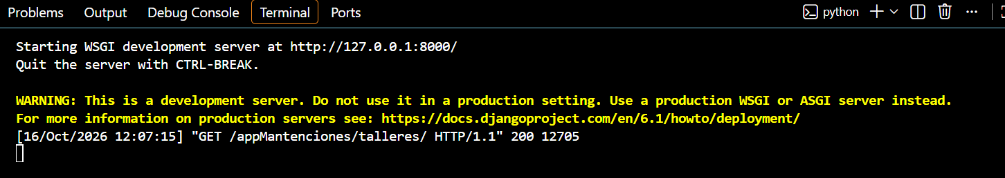

- Consulta de detalle mediante GET por identificador:
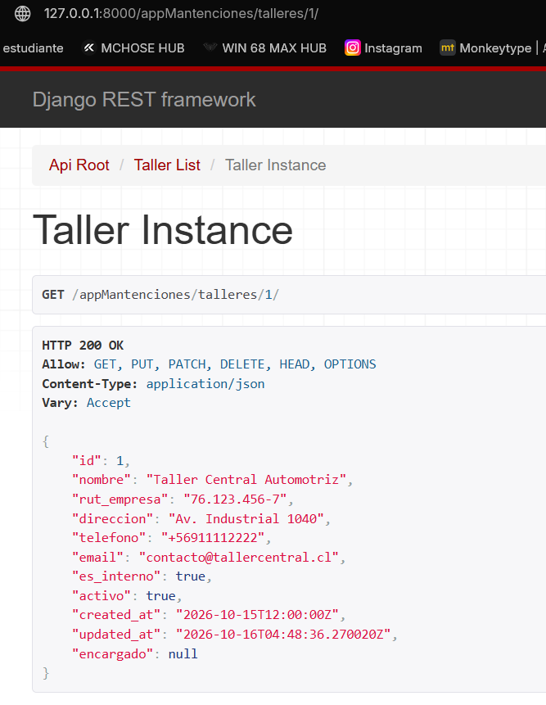
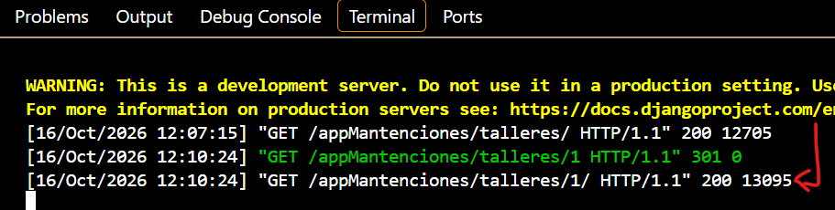
- Creación de registros mediante post:
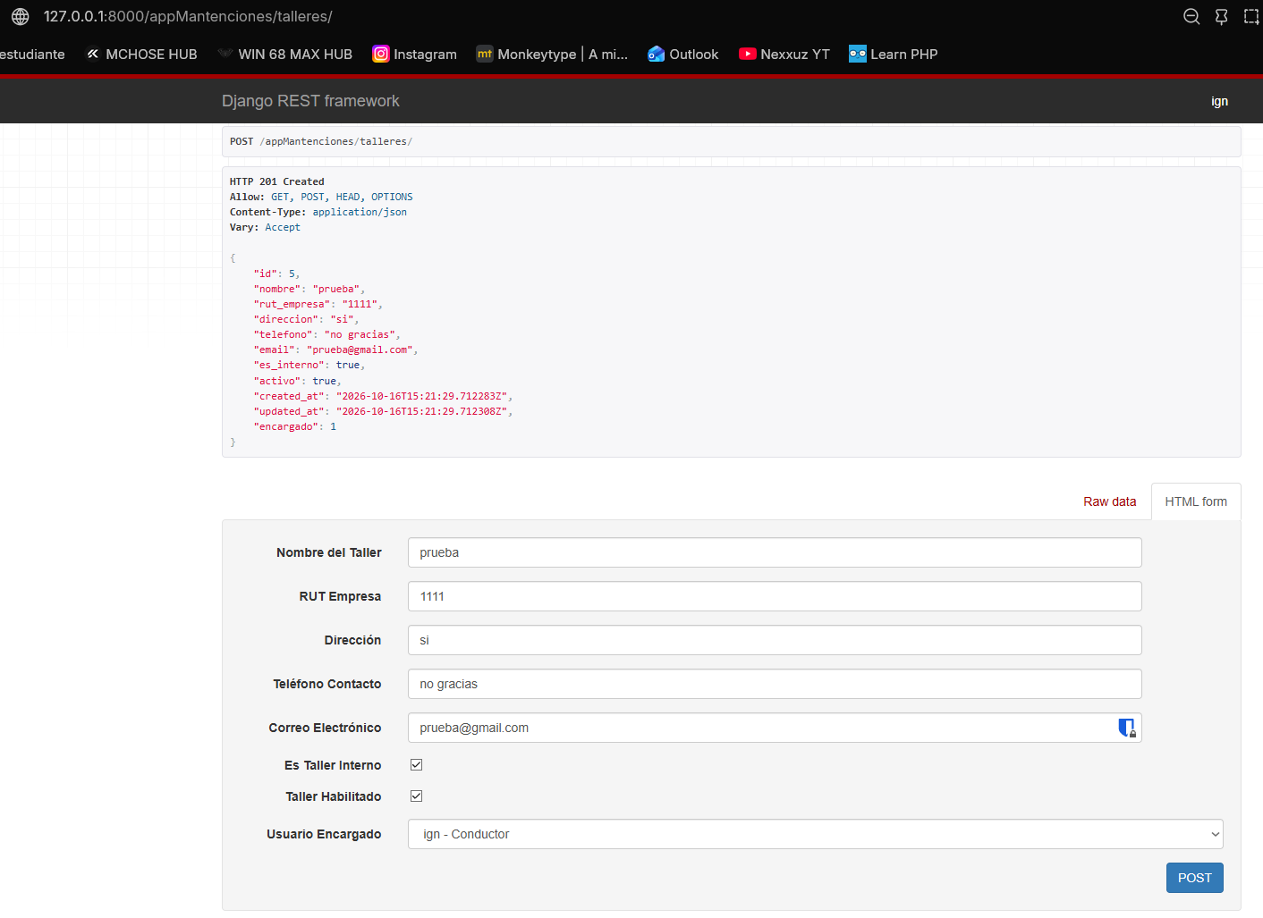
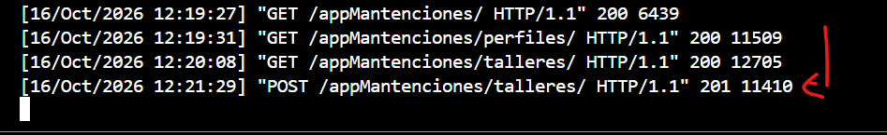

- Modificación mediante put o patch
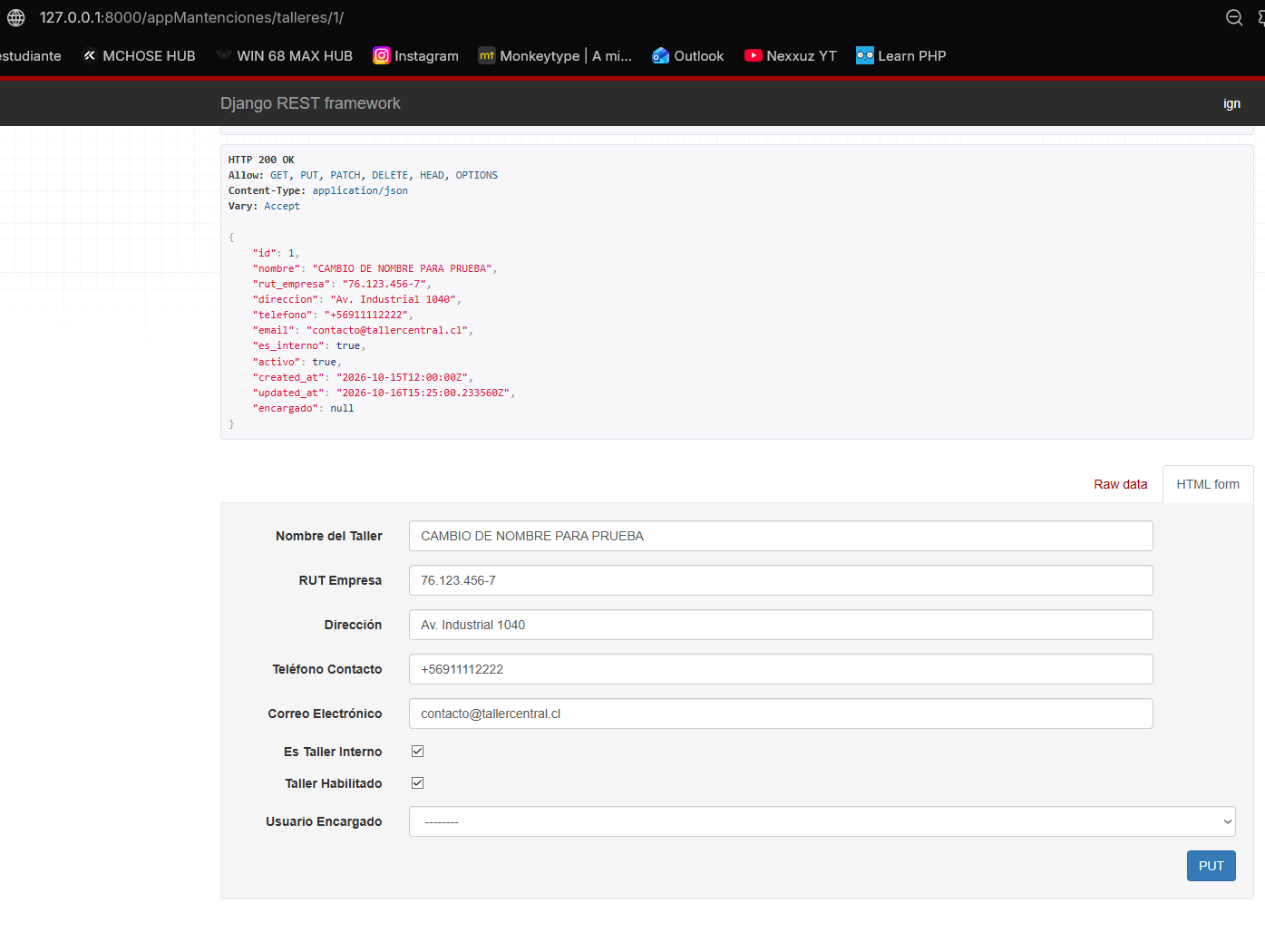
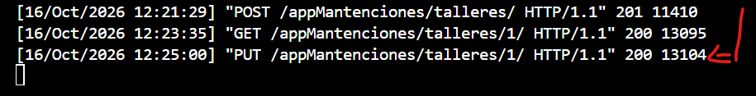
- Eliminacion de registros mediante DELETE:
